Мастер-класс «Заботливая пчелка» с пошаговым фото
Автор: Дугина Лариса Александровна, воспитатель МБДОУ «Детский сад №14 «Родничок» г. Алатырь Чувашская Республика.
Мастер-класс: рассчитан для педагогов, родителей и детей старшего дошкольного
возраста.
Назначение: в качестве подарка, сувенира.
Цель: доставить детям радость от процесса лепки пластилином; развивать эстетический вкус, мелкую моторику пальцев рук; воспитывать желание работать.
Задачи: показать способы лепки, развивать творческое мышление, воображение и
восприятие, вызывать эмоциональный отклик.

Лепка из пластилина очень полезна для ребенка. Она развивает творческое воображение, фантазию, мелкую моторику рук.

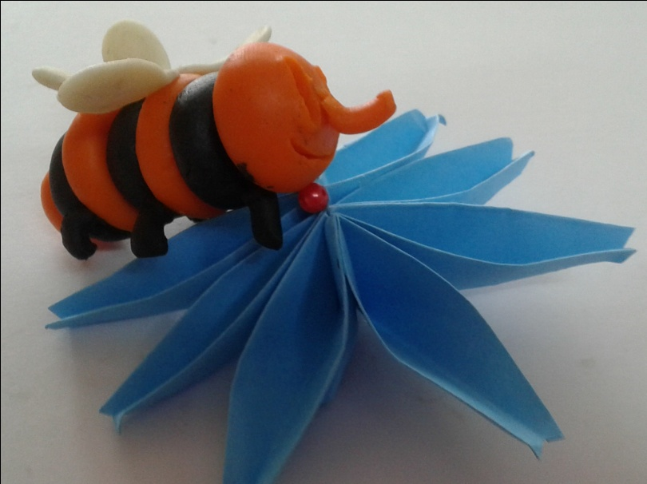

Необходимые материалы:
- Пластилин – оранжевый, белый, черный цвет
- Зубочистка
- Влажная салфетка

Последовательность выполнения:

Из оранжевого пластилина изготавливаем 2 шара
среднего размера, а из черного 3 шара.

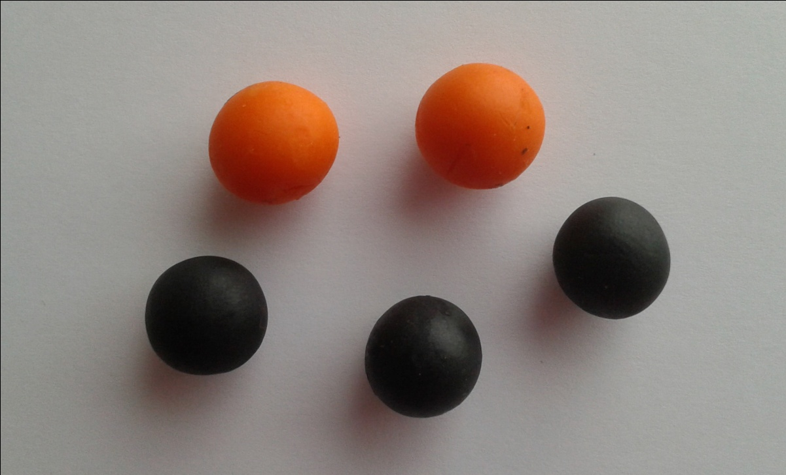

Полученные шарики расплющиваем. Получились детали туловища пчелы.

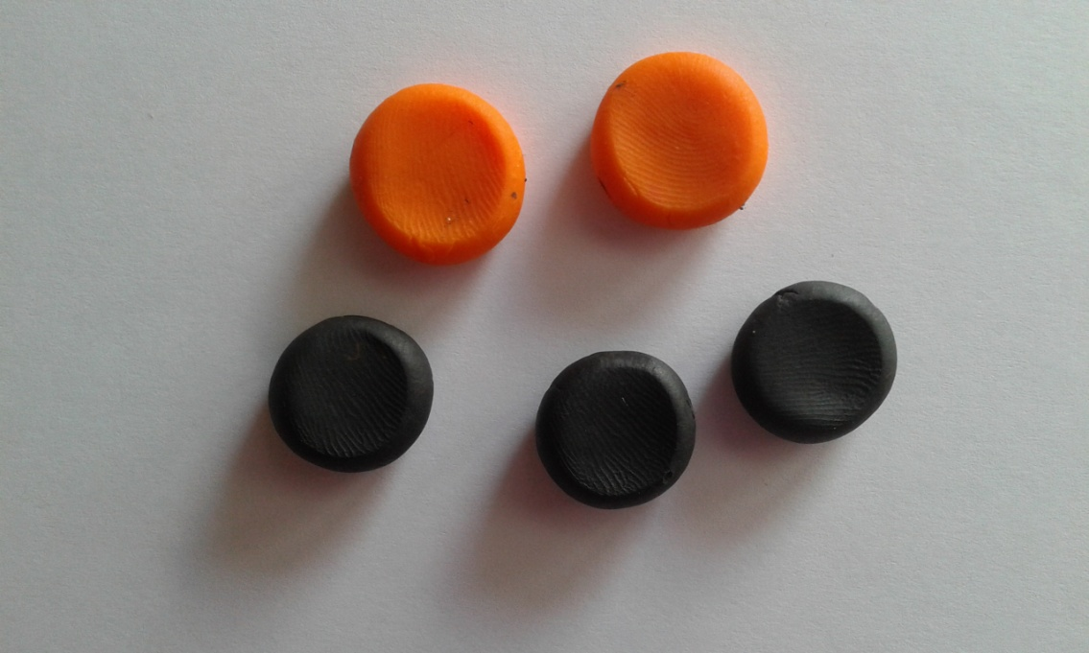

Соединяем детали туловища пчелы, чередуя оранжевые и черные круги.
Это будет туловище.

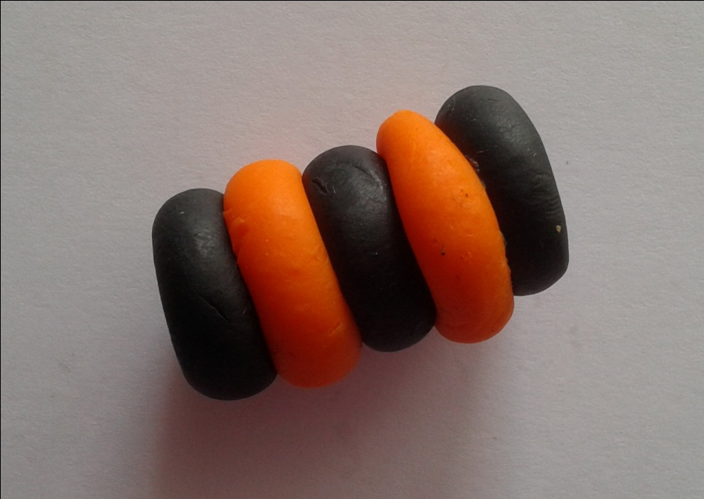

Из оранжевого пластилина лепим большой и маленький шар и одну из его сторон делаем плоской. Получилась голова и задняя часть туловища пчелы.

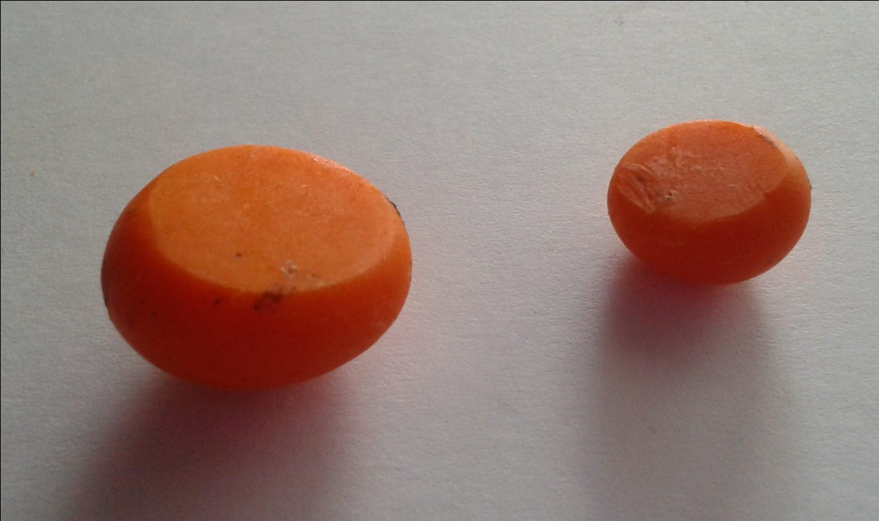

Далее прикрепляем полученные детали к туловищу пчелы.

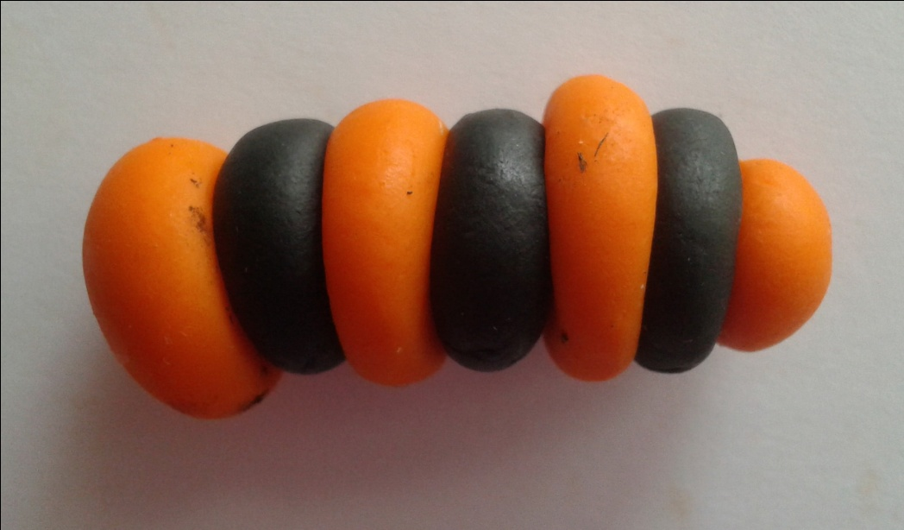

Из черного пластилина лепим 6 маленьких конусов и срезаем их вершины.
Это будут лапки пчелы.

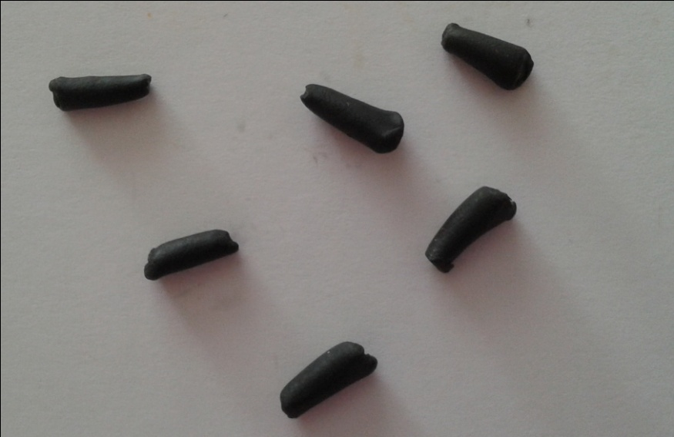

Затем прикрепляем лапки снизу к туловищу пчелы.

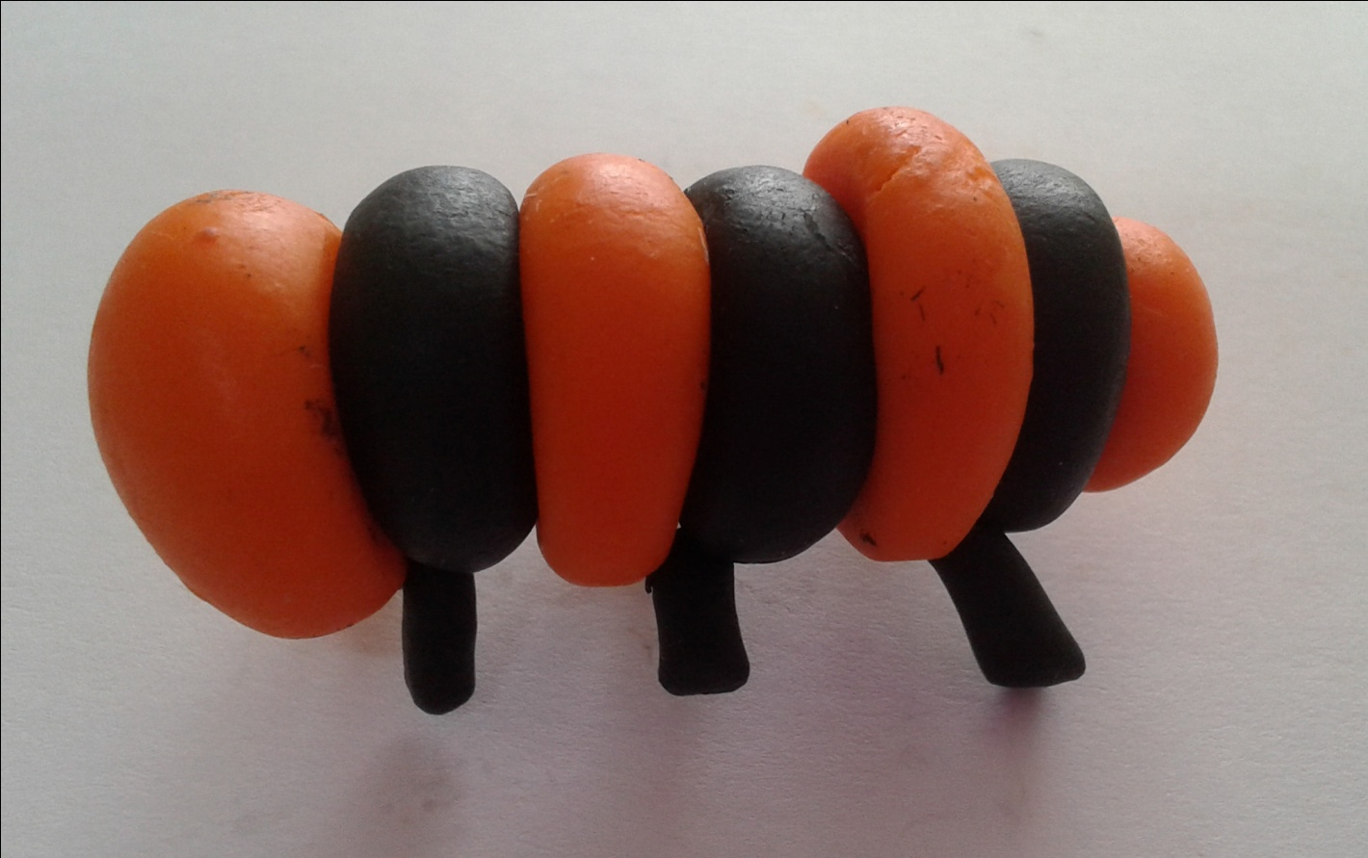

Стекой с острым концом выполняем в передней части головы 2 надреза (это будут глаза) и 1 горизонтальный надрез в виде полукруга (это будет рот).
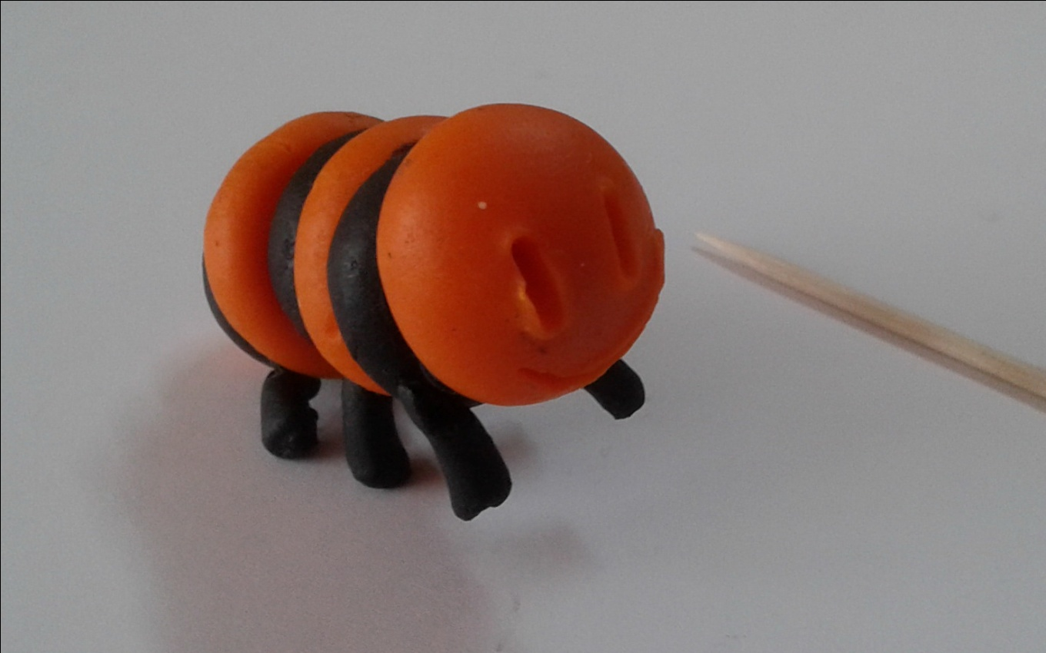

Из оранжевого пластилина лепим конусообразный жгут. Получился нос.
Прикрепляем нос к голове, как показано на фото.

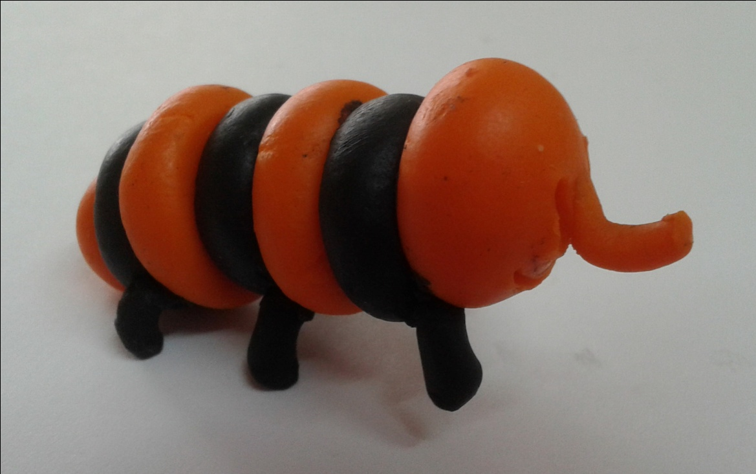

Из белого пластилина лепим 4 шара среднего размера и сплющиваем их, придавая им каплевидную форму. Получились крылья пчелы.

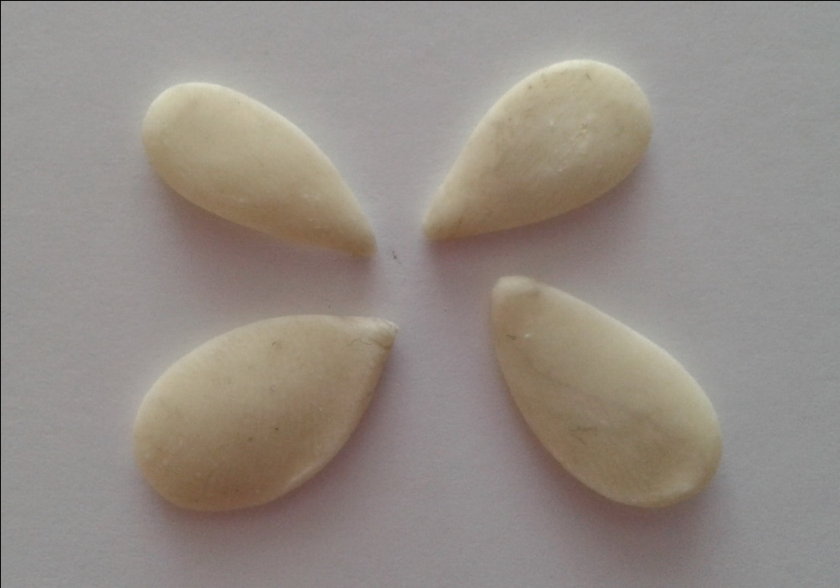

Прикрепляем крылья к туловищу, как показано на фото.

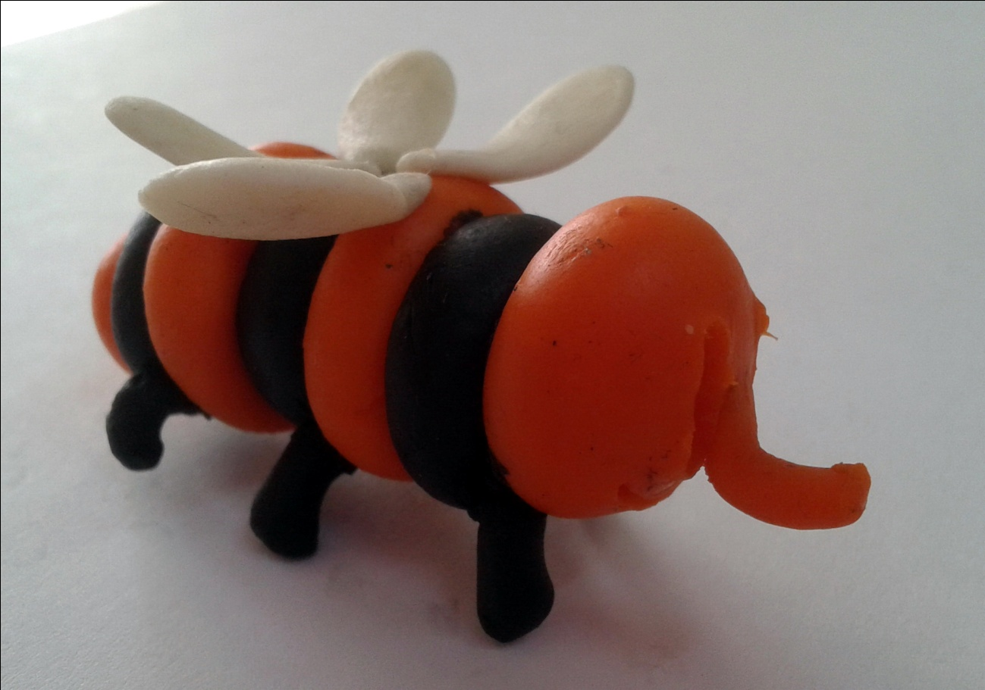

Пчела готова!

Желаю творческих успехов!

